Как увидеть, что упал Websocket Server можно в мониторе агентов http://192.168.0.96/fcc-desktop/index.html

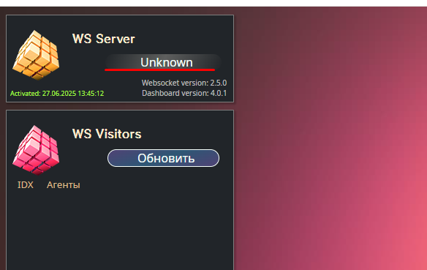

Идешь на 192.168.0.96 сервер. В меню «Пуск» запускаешь «Node.js command prompt»

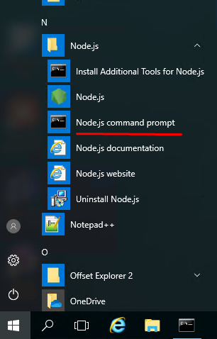

1. Набираешь e: и жмешь Enter
2. Потом cd e:\nodejs\websoccket и жмешь Enter
3. И node server и жмешь Enter

Должно появиться следующее сообщение о старте сервера:

